上高二中2018届高三上学期第四次月考试卷
数学理科

一、选择题（本题共12道小题，每小题5分，共60分）
1.等比数列{a_{n}}的各项均为正数，且a₃a₈+a₅a₆=18，则=（ ）
A．12 B．10 C．8 D．2+log₃5
2.设函数f（x）=xsinx+cosx的图象在点（t，f(t)）处切线的斜率为k，则函数k=g(t)的部分图象为（ ）
A．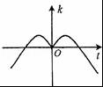 B．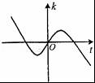 C．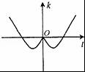D．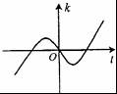
3.已知函数y=f(x)与函数y=e^{x}的图象关于直线y=x对称，函数y=g(x)的图象与y=f(x)的图象关于x轴对称，若g（a）=1，则实数a的值为（ ）
A．﹣e B．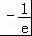 C． D．e
4. 在等差数列{a_{n}}中，已知a₃+a₈＞0，且S₉＜0，则S₁、S₂、…S₉中最小的是（ ）
A．S₅ B．S₆ C．S₇ D．S₈
5. 若不等式对任意恒成立，则实数a的取值范围为（ ）
A． B． C． D．
6. 已知函数f（x）=|lgx|，a＞b＞0，f（a）=f（b），则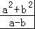的最小值等于（ ）
A．2 B． C．2+ D．2
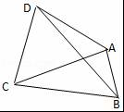
7. 如图所示，在平面四边形ABCD中，AB=1，BC=2，△ACD为正三角形，则△BCD面积的最大值为（ ）
A．2 B． C． D．
8. 如图是函数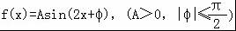图象的一部分，对不同的x₁，x₂∈[a，b]，若f（x₁）=f（x₂），有，则（ ）
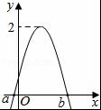
A．f（x）在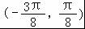上是增函数
B．f（x）在上是减函数
C．f（x）在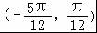上是增函数
D．f（x）在上是减函数

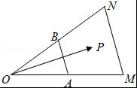
9. 如图，在△OMN中，A，B分别是OM，ON的中点，若=x+y（x，y∈R），且点P落在四边形ABNM内（含边界），则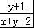的取值范围是（ ）
A．[，] B．[，]
C．[，] D．[，]
10. 在平行四边形ABCD中，∠A=，边AB，AD的长分别为2，1，若M，N分别是边BC，CD上的点，且满足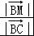=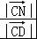，则•的取值范围是（ ）
A．[1，4] B．[2，5] C．[2，4] D．[1，5]
11. 已知函数g(x)满足g（x）=g′（1）e^{x﹣1}﹣g（0）x+，且存在实数x₀使得不等式2m﹣1≥g（x₀）成立，则m的取值范围为（ ）
A．（﹣∞，2] B．（﹣∞，3] C．[1，+∞） D．[0，+∞）
12. 设f（x）是定义在R上的函数，其导函数为f(x)，若f(x)+f′(x)＞1，f（0）=2017，则不等式e^{x}f(x)＞e^{x}+2016（其中e为自然对数的底数）的解集为（ ）
A．（﹣∞，0）∪（0，+∞） B．（0，+∞）
C．（﹣∞，0） D．（﹣∞，0）∪（1，+∞）
二、填空题（本题共4道小题，每小题5分，共20分）
13.若集合A={﹣4，2a﹣1，a²}，B={a﹣5，1﹣a，9}，且A∩B={9}，则a的值是 ．

14. 已知S_{n}是等差数列{a_{n}}的前n项和，若a₁=﹣2017，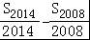 =6，则S₂₀₁₇= ．

15.已知f（x）=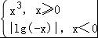，则函数y=2f²（x）﹣3f（x）的零点个数为 ．

16. 已知函数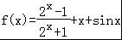，若正实数a，b满足f（4a）+f（b﹣9）=0，则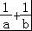的最小值为 ．

三、解答题
17. （10分）已知定义域为R的函数f（x）=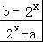是奇函数．
（1）求a，b的值；
（2）用定义证明f（x）在（﹣∞，+∞）上为减函数；
（3）若对于任意t∈R，不等式f（t²﹣2t）+f（2t²﹣k）＜0恒成立，求k的范围．

18. （12分）
在△ABC中，内角A，B，C的对边分别为a，b，c，已知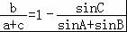，且，
（Ⅰ）求△ABC的面积．
（Ⅱ）已知等差数列{a_{n}}的公差不为零，若a₁cosA=1，且a₂，a₄，a₈成等比数列，求{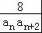}的前n项和S_{n}．

19. （12分）
在△ABC中，角A，B，C所对的边分别为a，b，c，且cos2A+cos2B+2sinAsinB=2coc²C．
（Ⅰ）求角C的值；
（Ⅱ）若△ABC为锐角三角形，且，求a﹣b的取值范围．

20. （12分）
已知=（5cosx，cosx），=（sin x，2cos x），设函数f（x）=++．
（1）求函数f（x）的最小正周期和对称中心；
（2）当x∈[，]时，求函数f（x）的值域．

21. （12分）
已知：A、B、C是△ABC的内角，a，b，c分别是其对边长，向量=（，cosA+1），=（sinA，﹣1），⊥
（Ⅰ）求角A的大小；
（Ⅱ）若，a=2，cosB=，求b的长．

22. （12分）
已知函数f（x）=xe^{2x}﹣lnx﹣ax．
（1）当a=0时，求函数f（x）在[，1]上的最小值；
（2）若∀x＞0，不等式f（x）≥1恒成立，求a的取值范围；
（3）若∀x＞0，不等式f（）﹣1≥+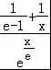恒成立，求a的取值范围．

2018届高三年级第四次月考数学试卷（理科）答题卡
一、选择题（每小题5分，共60分）
题号 | 1 | 2 | 3 | 4 | 5 | 6 | 7 | 8 | 9 | 10 | 11 | 12
答案
二、填空题（本大题共4个小题，每小题5分，共20分）
13、 14、 15、 16、
三、解答题（共70分）
17、（10分）

18、（12分）

19、（12分）

20、（12分）

21、（12分）

22、（12分）

2018届高三年级第四次月考数学试卷（理科）答案
1.B 2.B 3.C 4.A 5.A 6.A 7.D 8.A 9.C 10.B 11.C 12.B

13.﹣3 14.﹣2017 15.5 16.1

17.
【解答】解：（1）∵f（x）为R上的奇函数，∴f（0）=0，可得b=1
又∵f（﹣1）=﹣f（1）
∴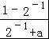=﹣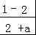，解之得a=1
经检验当a=1且b=1时，f（x）=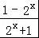，满足f（﹣x）=﹣f（x）是奇函数． …
（2）由（1）得f（x）==﹣1+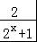，
任取实数x₁、x₂，且x₁＜x₂
则f（x₁）﹣f（x₂）=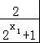﹣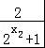=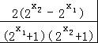
∵x₁＜x₂，可得，且
∴f（x₁）﹣f（x₂）＞0，即f（x₁）＞f（x₂），函数f（x）在（﹣∞，+∞）上为减函数； …
（3）根据（1）（2）知，函数f（x）是奇函数且在（﹣∞，+∞）上为减函数．
∴不等式f（t²﹣2t）+f（2t²﹣k）＜0恒成立，即f（t²﹣2t）＜﹣f（2t²﹣k）=f（﹣2t²+k）
也就是：t²﹣2t＞﹣2t²+k对任意的t∈R都成立．
变量分离，得k＜3t²﹣2t对任意的t∈R都成立，
∵3t²﹣2t=3（t﹣）²﹣，当t=时有最小值为﹣
∴k＜﹣，即k的范围是（﹣∞，﹣）． …
18.
解：（Ⅰ）∵在△ABC中，内角A，B，C的对边分别为a，b，c，
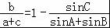，且，
∴由正弦定理得：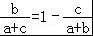，即：b²+c²﹣a²=bc，
∴由余弦定理得：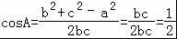，
又∵0＜A＜π，∴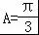，…（3分）
∵且，即：5acosC=﹣5，即：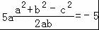，
与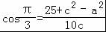联立解得：c=12，…
∴△ABC的面积是：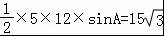；…（6分）
（Ⅱ）数列{a_{n}}的公差为d且d≠0，由a₁cosA=1，得a₁=2，
又a₂，a₄，a₈成等比数列，得，解得d=2…（8分）
∴a_{n}=2+（n﹣1）×2=2n，有a_{n+2}=2（n+2），
则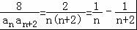…（10分）
∴
=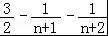．…（12分）
19.解：（Ⅰ）∵cos2A+cos2B+2sinAsinB=2coc²C，
∴1﹣2sin²A+1﹣2sin²B+2sinAsinB=2（1﹣sin²C），
即sin²C=sin²A+sin²B﹣sinAsinB，…
由正弦定理得：c²=a²+b²﹣ab，
∴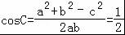，
且角C角为三角形的内角，即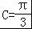．…
（Ⅱ）由（Ⅰ）知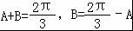…（7分）
由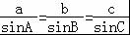得，a=2sinA，b=2sinB，，…（10分）
∵△ABC为锐角三角形，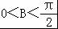，又∵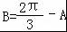，
∴A∈（，），
∴A﹣∈（﹣，），
∴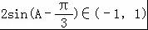，即a﹣b的取值范围为（﹣1，1）．…（12分）
20.
【解答】解：（1）f（x）=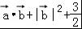
=5sin xcos x+2cos²x+4cos²x+sin²x+
=5sin xcos x+5cos²x+
=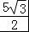sin 2x+5•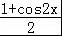+=5sin（2x+）+5；
∴f（x）的最小正周期为T=π，对称中心为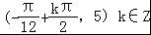；
（2）f（x）=5sin（2x+）+5；
由≤x≤，得≤2x+≤；∴﹣≤sin（2x+）≤1；
∴当≤x≤时，函数f（x）的值域为[，10]．
21.【解答】解：（Ⅰ）∵=（，cosA+1），=（sinA，﹣1），⊥，
∴sinA﹣cosA﹣1=0，即sinA+cosA=1，
整理得：2（sinA+cosA）=1，即sin（A+）=，
∴A+=，则A=；
（Ⅱ）由cosB=，得到sinB=，∵a=2，sinA=，
∴由正弦定理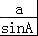=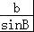得：b=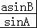=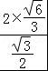=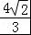．
22.【解答】解：（1）a=0时，f（x）=xe^{2x}﹣lnx，
∴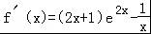，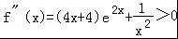，
∴函数f′（x）在（0，+∞）上是增函数，
又函数f′（x）的值域为R，
故∃x₀＞0，使得f′（x₀）=（2x₀+1）e﹣=0，
又∵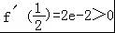，∴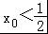，∴当x∈[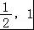]时，f′（x）＞0，
即函数f（x）在区间[，1]上递增，∴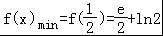．
（2）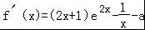，
由（1）知函数f′（x）在（0，+∞）上是增函数，且∃x₀＞0，使得f′（x₀）=0，
进而函数f（x）在区间（0，x₀）上递减，在（x₀，+∞）上递增，
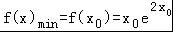﹣lnx₀﹣ax₀，
由f′（x₀）=0，得：（2x₀+1）e﹣﹣a=0，
∴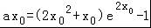，∴f（x₀）=1﹣lnx₀﹣2x₀²，
∵∀x＞0，不等式f（x）≥1恒成立，
∴1﹣lnx₀﹣2x₀²e≥1，∴lnx₀+2x₀²≤0，
设h（x₀）=lnx₀+2xe，则h（x₀）为增函数，且有唯一零点，设为t，
则h（t）=lnt+2t²e^{2t}=0，则﹣lnt=2t²e^{2t}，即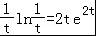，
令g（x）=xe^{x}，则g（x）单调递增，且g（2t）=g（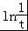），
则2t=ln，即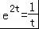，∵a=（2x₀+1）﹣在（0，t]为增函数，
则当x₀=t时，a有最大值，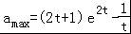 =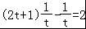，
∴a≤2，∴a的取值范围是（﹣∞，2]．
（3）由f（）﹣1≥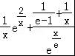，得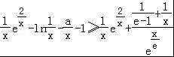，
∴xlnx﹣x﹣a≥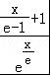，∴a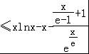对任意x＞0成立，
令函数g（x）=xlnx﹣x﹣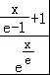，∴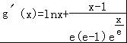，
当x＞1时，g′（x）＞0，当0＜x＜1时，g′（x）＜0，
∴当x=1时，函数g（x）取得最小值g（1）=﹣1﹣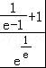=﹣1﹣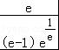，
∴a≤﹣1﹣． ∴a的取值范围是（﹣∞，﹣1﹣）．

欢迎访问“高中试卷网”——http://sj.fjjy.org

